**실험 제목 : 효모의 발효**

**1. 서론**

(1) 실험 목표

1. 효모의 발효에 의해 당이 에탄올과 이산화 탄소로

분해되는 과정을 설명할 수 있다.

2. 발효는 산소가 필요 없는 과정임을 설명할 수 있다.

(2) 실험 원리 또는 배경지식

발효는 효소의 작용을 통해 유기 기질에 화학적 변화를 일으키는 대사 과정이다. 특히 미생물에서의 발효는 유기 영양소를 혐기성(산소 없이)으로 분해하여 ATP를 생산하는 주요 수단으로, 식품과 음료의 생산에 주로 사용된다. 생화학적으로 이를 바라본다면 발효는 NADH를 유기 전자 수용체와 반응시키는 과정이다. 일반적으로 해당 과정을 통해 생성된 피루브산을 일반적으로 전자 수용체로서 사용한다. 이 반응을 통해 NAD+를 생성할 수 있으며, 여러 부산물이 발생하게 된다. 이때의 부산물에서는 일반적으로 더 이상 대사가 진행되지 못한다.[1]

발효의 종류 중 에탄올 발효는 포도당, 과당, 설탕과 같은 당을 ATP로 전환시키며 에탄올과 이산화탄소를 부산물로 생성하는 생물학적 과정이다. 효모는 이를 산소가 없는 상태에서 수행하기에 혐기성 과정으로 간주될 수 있다. 본 과정은 일부 물고기에서 진행되기도 한다. 생화학적 과정은 $C_{6}H_{12}O_{6}$ 의 포도당에서 시작해 본다면 해당 과정으로 C6H12O6 + 2ADP + 2Pi + 2NAD+ → 2 CH3COCOO- + 2ATP + 2NADH + 2H2O + 2H +로 정해진다. 여기서 생산된 피루브산은 수소 이온과 만나 CH3COCOO- + H+ → CH3CHO + CO2로 반응을 진행시킨다.[2]

**2. 실험 준비물 및 실험 방법**

**\* 실험 준비물과 실험 방법은 반드시 자신이 수행한 실험 순서로 기록**

(1) 실험 준비물

|  |  |  |
| --- | --- | --- |
| 종류 | 수량 | 확인 |
| 인스턴트 건조 효모 3g  큐네 발효관  증류수  Sucrose 1M, Glucose 1M, Galactose 1M  40% 수산화칼륨(KOH) 용액  100ml 비커  일회용 스포이드  유리막대  50ml 코니컬튜브  15ml 코니컬튜브  솜  파라필름  견출지  네임펜  실험용 장갑 | 2(조별)  4(조별)  1(조별)  1(조별)  1(조별)  1(조별)  여러 개(조별)  1(조별)  8(조별)  4(조별)  1(조별)  1(조별)  1(조별)  1(조별)  1(조별) | ■  ■  ■  ■  ■  ■  ■  ■  ■  ■  ■  ■  ■  ■  ■ |

(2) 실험 방법

1. 증류수 80mL에 건조 효모 6g을 넣고 유리 막대로 잘 저어 효모액을 만들고 15mL씩 15mL 코니컬 튜브에 나누어 담는다.

2. 기질(Galactose, Glucose, Fructose 1M) 용액 20mL와 증류수 20mL를 각각 서로 다른 4개의 50mL 코니컬 튜브에 담는다.

3. 증류수의 코니컬 튜브에 효모액 15mL를 넣고 잘 섞은 뒤, 큐네 발효관에 용액을 넣는다. 이때, 입구를 솜을 이용하여 잘 막는다.

4. 3번의 과정을 Galactose, Glucose, Sucrose가 담긴 코니컬 튜브에 대해 1분 간격으로 진행한다.

5. 각 발효관에 대해 5분마다 발생한 기체의 부피를 측정한다.

6. 5의 실험을 진행하던 중 눈금을 벗어나 더 이상 기체의 부피를 측정하기 어려운 발효관이 나타난 시점에 기체가 가장 많이 발생한 해당 발효관 내 액체를 10mL 제거하였다. 그 뒤, 40% KOH 용액 15mL를 넣고 파라필름으로 발효관 입구를 잘 막아주었다.

7. 발효관을 잘 흔들어 주어 기체가 빠져나가지 않지만 KOH와 기존 용액이 잘 섞이도록 해주어 용액이 올라가기 시작할 때까지 흔들어 준 후, 어디까지 올라갈 수 있는지 관찰하였다.

**\* 실험 시 유의사항**

1. 발효관이 넘어지지 않도록 조심한다.

2. 효모 용액과 기질 용액을 충분히 섞어준다.

3. 일정 시간 간격으로 발효관에 효모 기질 혼합 용액을 넣는다.

4. 발효관 내 기체의 부피가 증가해 맹관부의 눈금으로 더 이상 측정할 수 없으면 실험을

종료한다.

5. 1회용 스포이드를 이용해 팽대부의 용액을 가능한 많이 뽑아내되, 그 과정에서 맹관부로

외부 공기가 들어가지 않도록 주의한다.

6. KOH는 매우 강한 염기성 용액이므로 피부에 닿지 않도록 장갑을 끼고, 사용 후 염기성

폐수 처리한다.

7. 발효관을 흔들어 기체와 KOH의 접촉면을 넓힐 때 맹관부 내부의 기체가 외부로 빠져나

가지 않도록 주의한다.

**3. 실험 결과**

(1) 기질의 종류 및 시간에 따른 기체 발생량의 변화

아래 [표 1]은 본 실험에서 측정한 기질의 종류에 따른 시간에 대한 기체의 부피 발생량을 기록한 표이다. 이는 발효관 맹관부의 눈금을 통해 측정할 수 있었고, 효모가 발효를 진행한 양과 비례하는 값을 가지고 있음을 알 수 있다. 본 측정 과정에서 맹관부의 눈금은 2mL 부터 있었기 때문에 해당 눈금에 도달한 시점부터 측정이 가능하였고, 2mL와 0mL 사이에 있을 때는 둘 중 확연히 가까운 쪽이 있어 더 가까운 쪽의 값을 기록하였다. 이렇게 얻은 표의 데이터를 그래프로 그려보면 아래 [그래프 1]과 같은 결과를 얻을 수 있었다.

[표 ] 기질의 종류에 따른 시간(분)에 대한 기체의 부피(mL) 발생량

|  |  |  |  |  |
| --- | --- | --- | --- | --- |
| 시간(분) | DW(mL) | GAL(mL) | GLU(mL) | SUC(mL) |
| 0 | 0 | 0 | 0 | 0 |
| 5 | 0 | 0 | 0 | 0 |
| 10 | 0 | 0 | 0 | 0 |
| 15 | 0 | 0 | 0 | 0 |
| 20 | 0 | 0 | 0 | 0 |
| 25 | 0 | 0 | 2 | 2 |
| 30 | 0 | 0 | 4.2 | 3.8 |
| 35 | 0 | 0 | 6.8 | 5.8 |
| 40 | 0 | 0 | 8.6 | 7.2 |
| 45 | 0 | 0 | 10.8 | 9.8 |
| 50 | 0 | 0 | 13.2 | 11 |
| 55 | 0 | 0 | 16 | 13.2 |
| 60 | 0 | 0 | 17.8 | 15.4 |

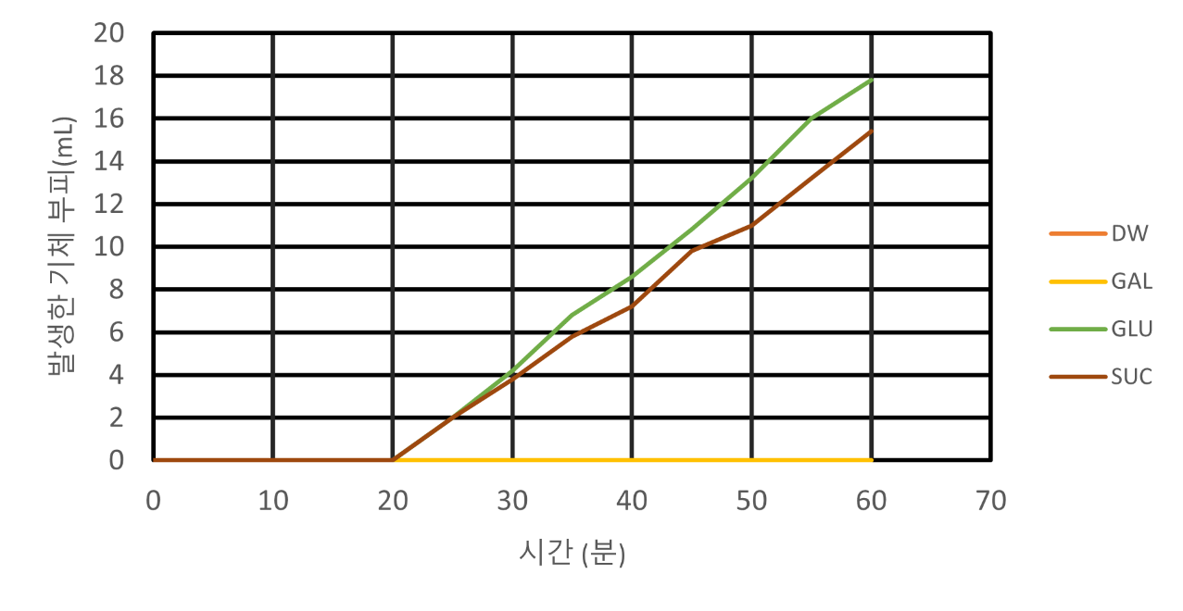

[그래프 1] 기질의 종류에 따른 시간(분)에 대한 기체의 부피(mL) 발생량

(2) 40% 수산화칼륨를 넣었을 때 결과

우선 본 실험에 사용한 발효관은 가장 기체가 많이 발생한 Glucose가 첨가된 발효관이었다. 본 발교환에서 수산화 칼륨을 첨가하고 잘 흔들어 준 직후에 아래 [사진 1]을 찍을 수 있었다. [사진 1]에서 볼 수 있듯이 KOH를 첨가한 직후에는 기체가 발효관의 맹관부에 많이 차 있었다. 그러나 잘 흔들어 주고 액체가 올라가기 시작한 후에 충분히 기다리니 [사진 2]와 같이 맹단부에 끝까지 액체가 도달하였음을 관찰할 수 있었다. 이를 통해 발생한 기체가 모두 KOH 용액에 녹을 수 있는 용액임을 알 수 있다.

|  |  |
| --- | --- |
| [사진 1] KOH를 첨가한 직후의 사진 | 실내이(가) 표시된 사진  자동 생성된 설명  [사진 2] KOH를 첨가한 뒤 잘 흔들어 주어 올라가기 시작한 후 오랜 시간 기다린 결과 |

**4. 토의 및 결론**

증류수만 넣어 준 발효관에서 기체가 발생하지 않은 것으로 보아 효모액에서 스스로 기체가 발생하지 못한다. 또, 처음 기질이 담긴 코니컬 튜브를 열 때, 압력이 대기압에 비해서 특별히 높은 것을 관찰하지 못했으므로 기질 역시 스스로 기체가 발생하지 못한다. 따라서 기체가 발생한 발효관은 모두 효모와 기질이 만나 반응한 결과인 것을 알 수 있다. 또, 본 실험에서 맹단부에는 전혀 기체가 있지 않도록 설정하고 실험을 진행하였는데 기포는 모든 지점에서 발생함을 확인할 수 있었다. 이를 통해 발효는 기체, 특히 산소 없이도 진행될 수 있는 과정임을 알 수 있었다.

효모는 주로 포도당, 과당, 설탕을 발효에 사용한다. 본 실험에서 사용한 당은 갈락토오스, 포도당, 설탕이다. 실험 결과 포도당과 설탕을 기질로 사용한 경우만 기체가 발생하였는데, 이는 잘 알려진 사실과 맞음을 확인할 수 있다. 발효가 일어나는 속도는 두 기질에서 매우 유사하였지만 포도당에서 조금 더 빨랐다.

실험 초기에는 거의 기체가 발생하지 않았는데, 이는 효모액을 구성한 효모가 건조된 상태에서 활성화되는 데에 시간이 걸리기 때문으로 유추할 수 있다. 이는 포도당과 설탕에서 효모가 활성화된 시점이 매우 유사함을 통해 더 분명하게 확인할 수 있다.

조금 더 빨리 발효가 진행되어 더 많은 기체가 발생한 포도당이 담긴 발효관에 KOH 용액을 넣어 주었을 때 기체가 완전히 사라지는 것을 통해 산성 기체임을 알 수 있다. 이를 잘 알려진 사실을 통해 이산화탄소가 확인한 것을 유추할 수 있다. 또, 맹단부의 기체가 완전히 사라지는 것으로 발생한 기체가 완전히 순수한 이산화탄소임을 알 수 있다. 마지막으로, 해당 용액의 냄새를 맡아 본 결과 술 냄새와 유사한 알코올 냄새가 난 것으로 보아 발효를 통해 알코올과 이산화탄소가 발생한 것으로 생각할 수 있다.

**5. 생각해 보기**

(1) 기질의 종류에 따라 발생한 기체량이 다른 이유는 무엇인지 서술하시오.

우선 기질의 종류에 따라 사용할 수 있는 지의 여부가 달라지기 때문이다. 에탄올 발효에서 사용될 수 있는 기질은 포도당, 과당, 설탕이 있고 이들을 사용했을 때만 기체가 발생하였다. 또, 설탕을 사용했을 때의 기체량이 상대적으로 적었는데, 이는 설탕을 사용하였을 때는 즉시 포도당을 사용하는 것이 아닌 가수분해를 통해 과당과 포도당으로 분해하는 과정이 필요하기 때문에 상대적으로 조금 느리게 반응하는 것임을 알 수 있다.

(2) 발효 결과 생성된 물질은 무엇(이산화 탄소 제외)이고, 이 물질을 검출할 수 있는 방법에 대해 서술하시오.

발효 결과 생성된 물질은 위에서 언급했듯 냄새를 맡아 보았을 때 알코올임을 알 수 있었다. 그러나 이를 더 확실하게 검출하기 위해서는 작은 나트륨 금속을 넣어 보았을 때, 수소 기체가 발생한다면 -OH 기를 가지고 있는 물질이 존재함을 확인할 수 있을 것이다. 또, ester를 조금 넣어주었을 때에 달콤한 냄새가 난다면 alcoholic group의 존재를 확인할 수 있다. 마지막으로 염화 아연을 첨가했을 때의 반응이 없는 것을 통해 알코올의 존재를 확인할 수 있다.

**6. 참고문헌**

[1] <https://en.wikipedia.org/wiki/Fermentation>

[2] <https://en.wikipedia.org/wiki/Ethanol_fermentation>